青森労働局からのお知らせ
令和６年４月
令和６年度「アルバイトの労働条件を確かめよう！」キャンペーン
令和６年４月１日～令和６年７月31日
学生アルバイトのトラブル防止のために、厚生労働省では、全国の大学生等を対象として、特に多くの新入学生がアルバイトを始める4月から7月までの間、自らの労働条件の確認を促すことなどを目的としたキャンペーンを実施しています。
【事業主の皆様へ】
１ アルバイトを雇うときに、 書面で労働条件を示していますか？
２ 勤務シフトは適切に設定されていますか？
学生の場合は、 学業と両立できるよう配慮していますか？
３ 労働時間を適正に把握していますか？
４ アルバイトに、 商品を強制的に購入させたりしていませんか？
５ アルバイトの遅刻や欠勤に対して、あらかじめ損害賠償額などを定めたりしていませんか？
【学生の皆様へ】
① アルバイトを始める前に、労働条件を確認しましょう！
② バイト代は、毎月決められた日に、全額支払いが原則です！
③ アルバイトでも、残業すれば残業手当がでます！
④ アルバイトでも、条件を満たせば、 有給休暇が取れます！
⑤ アルバイトでも、仕事中のけがは労災保険が使えます！
⑥ アルバイトでも、会社都合の自由な解雇はできません！
⑦ 困った時、おかしい！と思ったときは、 青森労働局、各労働基準監督署内に設置されている総合労働相談コーナーに相談を！
青森労働局 総合労働相談コーナー ☎ 017-734-4211
青森総合労働相談コーナー ☎ 017-715-5448
弘前総合労働相談コーナー ☎ 0172-33-6411
八戸総合労働相談コーナー ☎ 0178-46-3311
五所川原総合労働相談コーナー ☎ 0173-35-2309
十和田総合労働相談コーナー ☎ 0176-23-2780
むつ総合労働相談コーナー ☎ 0175-22-3136
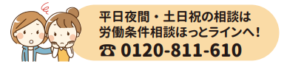

詳しくは、厚生労働省ホームページをご覧ください。
⇒ https://www.mhlw.go.jp/stf/newpage_38382.html
お問い合わせ先：雇用環境・均等室 〔電話番号〕017‐734‐4211

「青森働き方改革推進支援センター」をご利用ください
～働き方改革に取り組む事業主を支援します！～
青森働き方改革推進支援センターでは、令和5年度に引き続き、働き方改革の推進に向けて、中小企業・小規模事業者等を中心に、長時間労働の削減、同一労働同一賃金の実現、生産性向上による賃金引上げ、人手不足解消に向けた人材の確保・定着等に向けた取組を支援するため、中小企業・小規模事業者等に対する技術的な相談支援を目的として、専門家が電話・メール・来所相談による個別相談支援、企業へのコンサルティング、事業主向けセミナーの開催などを無料で行いますので、お気軽にご利用ください。
相談コーナー 青森市本町５丁目５－６（青森県社会保険労務士会館）
電話番号 ０８００－８００－１８３０（フリーダイヤル）
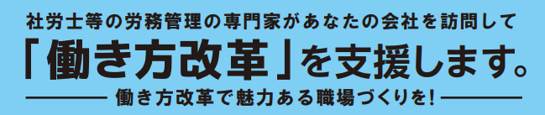
受付時間 ９：00～17：00（土・日・祝日、12月29日～１月３日を除く）
お問い合わせ先：雇用環境・均等室 〔電話番号〕017‐734‐4211

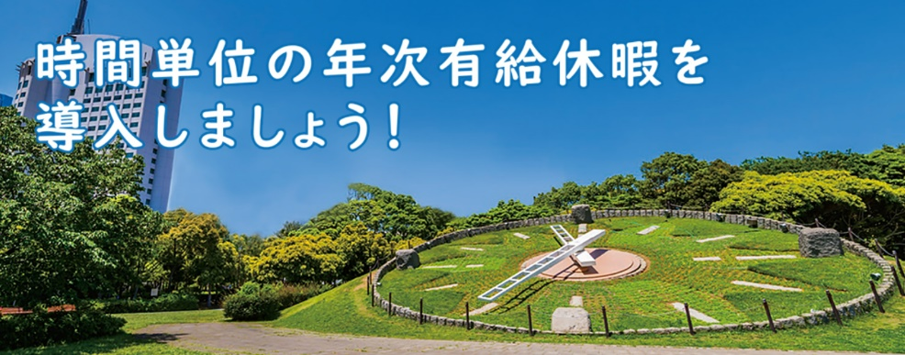
事業主の皆様へ
年次有給休暇は原則１日単位ですが、労使協定の締結等により年５日の範囲内で、時間単位での取得が可能となります。
治療のために通院したり、子どもの学校行事への参加や家族の介護など、労働者のさまざまな事情に応じて、柔軟に休暇を取得できるよう時間単位の年次有給休暇制度を導入しましょう。
なお、時間単位の年次有給休暇制度を導入する場合には、就業規則への記載と労使協定の締結が必要になります。
詳しくは、「働き方・休み方改善ポータルサイト」をご覧ください。
⇒ https://work-holiday.mhlw.go.jp/holiday/time-unit.html
お問い合わせ先：雇用環境・均等室 〔電話番号〕017‐734‐4211

